
Консультация для родителей:

Ребёнок боится насекомых. Как быть и как ему помочь?

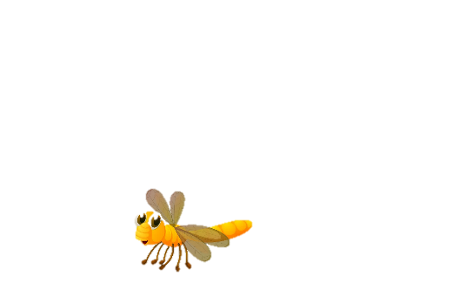
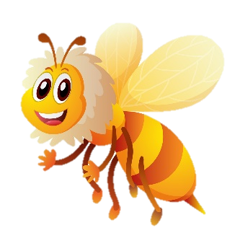
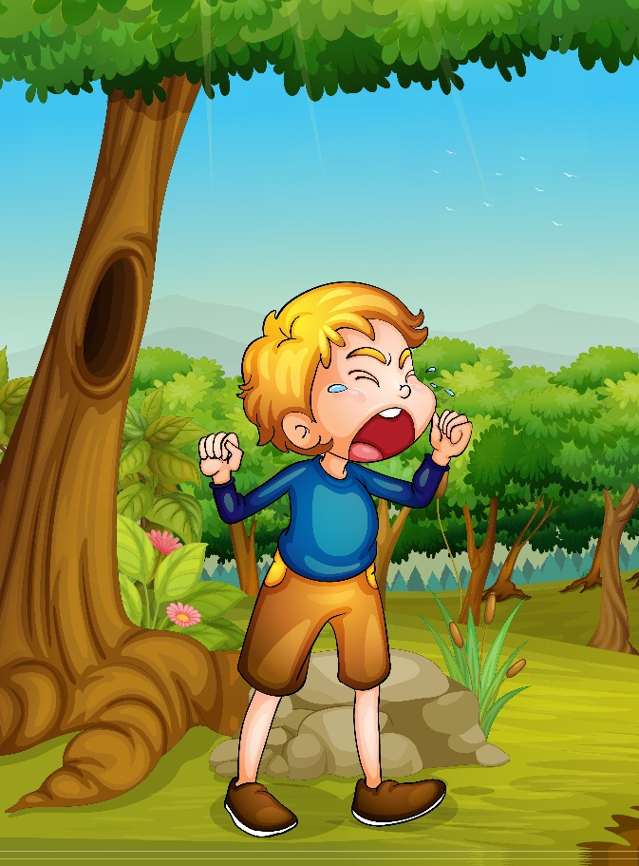
«Ааааа, мамочка, там паук!», — паникует малыш, завидев даже крохотное членистоногое. Или гусеницу. Быть может, крупного муравья. Такая реакция на нежданного гостя может быть на даче, в парке и даже на детской площадке, если паучок случайно забрел в песочницу или свил паутину на качели. Маме не надо бежать, чтобы спасти чадо, при этом приговаривая, «мы сейчас прогоним этого противного паука».
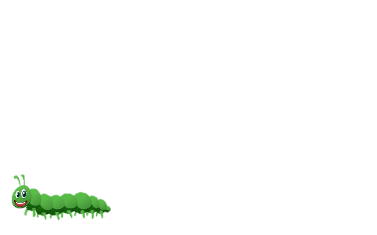
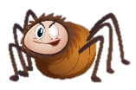
Страх — нормальная реакция ребенка на насекомое. Не стыдите малыша за это! Ваша задача — помочь крохе проработать свой страх и избавиться от него. Как это сделать?
Как правильно реагировать на такую боязнь у вашего ребенка? Как можно ее преодолеть?
Давайте разберемся в этих вопросах, но сначала обсудим, как появляется этот страх!
Поинтересуйтесь, чем пугает малыша букашка? Что в ней, по его мнению, самое страшное? Затем расскажите, что представляет из себя это насекомое, где живет, чем питается. Без подробностей, но в том объеме, чтобы ребенок понял: ему не должно быть страшно только потому, что этот паучок (мушка, муравей, пчела) вот такие, возможно, не очень приятные на вид.
Одни родители не признают страх детей, а другие стремятся с ним бороться. Они не знают, как реагировать на бурную реакцию ребёнка, и как помочь ему справиться со страхом.

Откуда появляется страх перед насекомыми у детей?
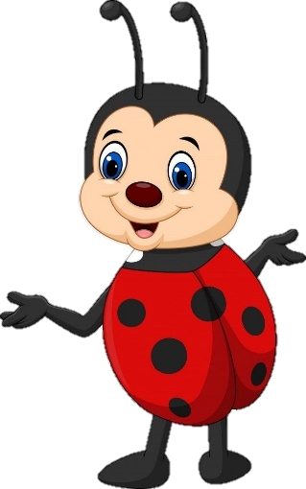
Родители и родственники часто подают детям плохой пример. Они позволяют себе убивать насекомых, тем самым показывая, что они плохие или опасные.
Дети не боятся Божью коровку, потому что родители, мультфильмы и книги прививают к ней любовь
Хорошим примером этому может послужить божья коровка, которую дети не боятся, а вот жук рогач или ему подобные, могут испугать ребёнка. Причины этому просты: родители сами прививают любовь к одним насекомым, и искореняют ее к другим.

Маленьким детям часто включают фильмы и мультфильмы, к которым они на самом деле, ещё не готовы. Огромные насекомые в телеэкранах, которые вызывают смех у родителей, для детей кажутся страшными и опасными. Дети ещё плохо понимают, что это фантастика, и часто переносят этих насекомых в реальную жизнь. Объяснить детям, что это только фильм – трудно.
Многие сказки, в которых насекомые предстают в плохом свете, могу стать причиной страха детей. В таком случае, нужно заменять детские сказки, читать их прежде себе, и только после показывать ребёнку. Часто, сказки и мультики прививают детям не те качества, которые нужны в реальном мире, поэтому от многих из них может быть разумным даже отказаться.
Что делать, если ребёнок боится насекомых?
Если ребёнок испугался, изначально нужно обнять его и успокоить. Убедить в том, что никакой угрозы нет, а насекомые — это такие же существа, как и люди, просто выглядят немного иначе. Они летят по своим делам, и совершенно не хотят причинить боль.
Какой пример могут подавать родители?
- Родители должны сами перестать бояться. Если при виде насекомых родители кричат, запрыгивают на стул или бегают за мухой, чтобы убить, ребёнок тоже будет так поступать. Дети считают, что родители их самая большая поддержка, и они создают безопасность, поэтому неудивительно, если после подобной реакции родителей, ребёнок тоже начнет бояться.
- Можно рассказать детям о том, что у каждого насекомого есть своя семья. Когда они летят куда-то, они пытаются найти еду, и огромные люди пугают его также сильно, как и ребёнок, который боится их. Но дети могут защищать их от огромного мира, вести себя более осторожно, рядом с насекомыми, не разрушать муравейники и не уничтожать то, что создано природой.
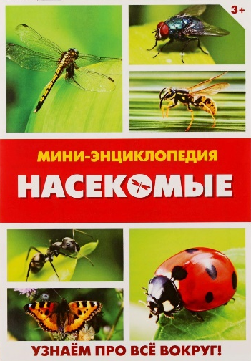
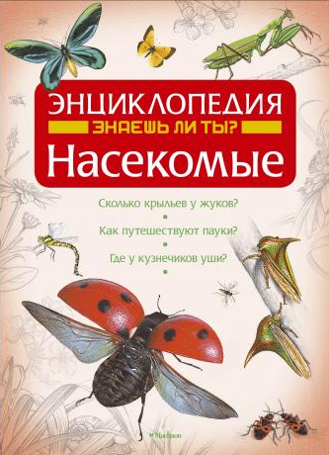
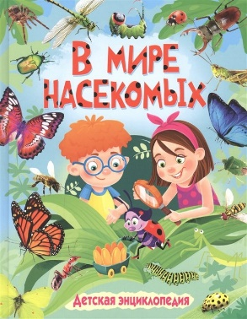
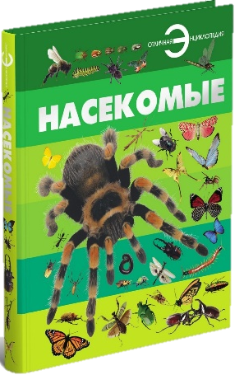
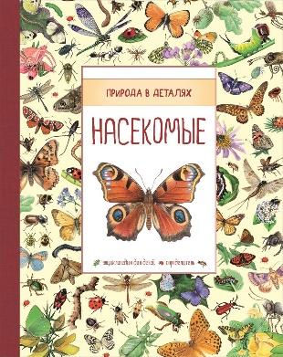
- Нужно прочитать сказку самому, прежде чем давать их детям. Это нужно для того, чтобы не испугать их ещё больше, если в сказке плохо отзываются о пугающих насекомых. Одной из таких сказок может быть «Муха-Цокотуха», где паук выступает в очень плохом свете. И даже если родители понимают, что это проведенная параллель с опасными людьми, дети воспринимают всё прямо. Паук плохой? Значит они все плохие.

- Родители не должны убивать насекомых. Проще согнать их, чем продемонстрировать детям жестокость и собственный страх. В случае чего, насекомых можно выгнать в открытое окно. Таким образом, и ребёнок бояться не будет, и насекомое останется целым.
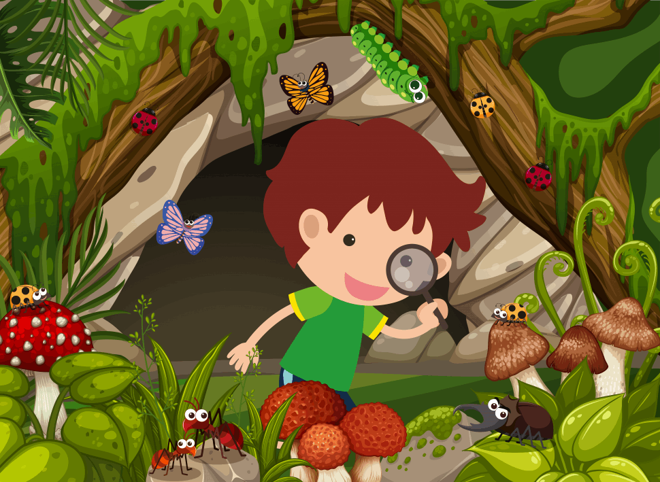
Вместо плохих фильмов о насекомых, можно показать детям документальные истории о том, почему насекомые нужны миру, и почему их нельзя убивать. Дети должны понять, что у каждого и человека, и животного, есть своё предназначение. Пчелы, например, опыляют растения и дают вкусный мёд. Если ребёнок увидит, положительные стороны насекомых, он перестанет бояться их.
В случае ядовитых насекомых, родители должны объяснить ребёнку, что они далеко, и тоже не представляют опасности.
Но есть и насекомые, с которыми нужно быть осторожными и учиться вовремя замечать их на себе. Например, клещей.
Пока ребенок не преодолел свой страх перед насекомым, он должен знать: родители его поддерживают.

Психологи советуют говорить малышу:
«Мы с тобой вместе, значит, справимся со всем».
В этом случае ребенок будет чувствовать сильным.

